[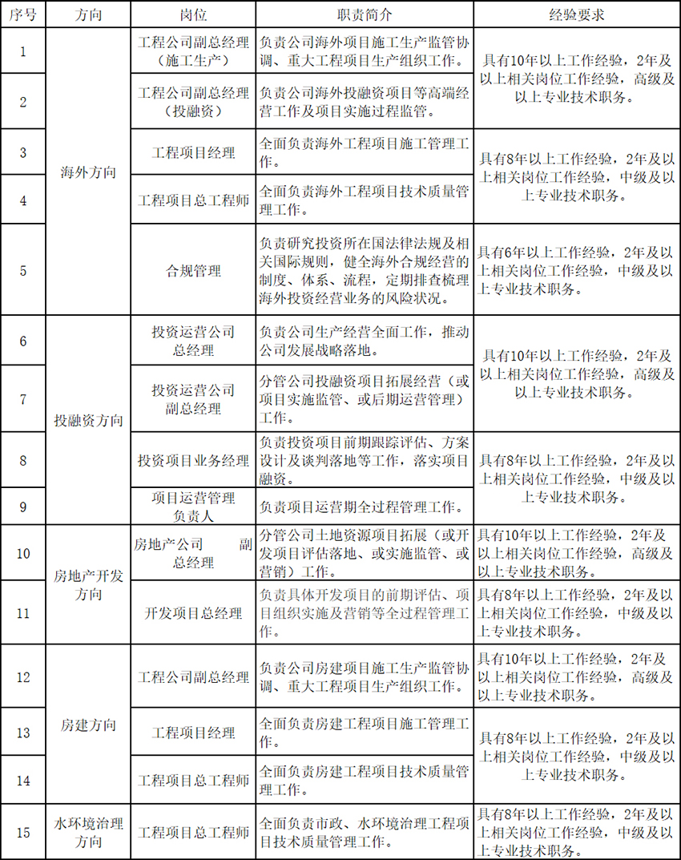](http://www.crcc.cn/picture/0/3cac0e8cc9fb495d82879daf997723f3.jpg)